BETRIEBSANWEISUNG
gem. § 14 GefStoffV

Desinfektionsarbeiten

Gefahren für Mensch und Umwelt.
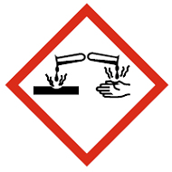
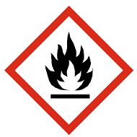
- Desinfektionsmittel können ……………………………………………………………………….. und beim …………………………………………………………………………………………….
Vorschau

- Desinfektionsmittel ………………………………………………………………………………….

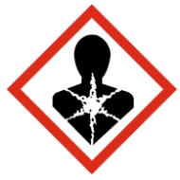
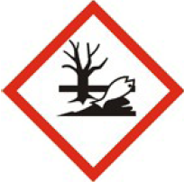
- Beim Sprühen von Flächendesinfektionsmittel …………………………………………………. können sowie …………………………………………………………..
- Beim Vermischen ……………………………………………………… können gefährliche Gase entstehen.
- Umwelt- und wassergefährdend.

Schutzmaßnahmen und Verhaltensregeln
- Die Durchführung von Desinfektionsarbeiten ……………………………………………………….
- Bei Desinfektionsarbeiten immer …………………………………………………………………….. Desinfektionsmittel ……………………………………………………………………………………..
- Eine Wischdesinfektion, ………………………………………………………………………………. Sprühdesinfektion …………………………………………..
- Sprühdesinfektion nur auf ……………………………………………………………………………. sind.
- Der Einsatz alkoholischer Desinfektionsmittel soll nur erfolgen, …………………………………. ist und eine Fläche ……………………………….
Auftragen alkoholischer Desinfektionsmittellösung als Wischdesinfektion:
- Alkoholische Desinfektionsmittel sind mit …………………… gekennzeichnet.
- Mit der Desinfektion …………………………………………………………………………………… der Raumluft vorhanden sind (z.B. Instrumentendesinfektion mit Alkoholen).
- Der Einsatz alkoholischer Desinfektionsmitte ……………………………………………………… nicht zulässig.
- Bei der Desinfektion keine …………………………………………………………………………….
- Heiße Flächen, auch …………………………………………………………………………………...
- Vor der Desinfektion elektrischer Geräte sind diese vom Stromnetz zu trennen. Geräte erst nach vollständiger Abtrocknung wieder am Stromnetz anschließen. Die zu reinigenden Flächen der Geräte dürfen nur feucht abgewischt werden, eine Durchnässung muss vermieden werden. Während der Desinfektion ist sicherzustellen, dass keine Schaltvorgänge an Geräten, insbesondere automatische, vorgenommen werden oder ablaufen.
- Die Herstellung der ……………………………………………………………………………………… Dosierapparaten zu erfolgen.
- Bei der Herstellung der Gebrauchslösung darf die Wassertemperatur …………………………...
- Müssen in hygienisch begründeten Fällen ………………………………………………………….., dürfen diese nicht versprüht werden. Die Gebrauchslösungen sind abzudecken.
- Eine Schutzbrille ist bei Gefahr des Verspritzens …………………………………………………… einer Gebrauchslösung zu tragen.
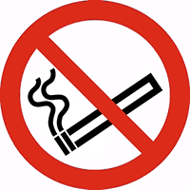
- Desinfektionsmittelkonzentrate sind ……………………………………..
- Desinfektionsmittel ……………………………………………………………………………… Es können gesundheitsschädliche oder giftige Gase entstehen.
- Beim Ansetzen der gebrauchsfertigen Lösung ist …………………………………………… dem Wasser zu zugeben.

- Behälter mit Konzentraten ……………………………………………………………………………
- Beim Ab- oder Umfüllen ………………..Vom Hersteller empfohlene Dosierung nicht überschreiten. Desinfektionsmittel dürfen am Arbeitsplatz …………………………………………………………… notwendig sind.
- Bei der Arbeit …………………………………………………………………………….

- Beim Umgang mit Desinfektionsmittel ………………………………………………...
- Desinfektionsmittel ……………………………………………………………………….
- Vor Pausen und nach Desinfektionsarbeiten Hände schonend waschen, ………………… Waschlotion ………………………………………………………………………………………… entsprechend ………………………………………………………………………………………
- Bei Desinfektionsarbeiten ……………………………………………………………………… für die Persönliche ………………………………………………………………………………… Gefahrfall, Erste-Hilfe und Entsorgung zu beachten und einzuhalten.

Datum Unterschrift

